


زگیل تناسلی
تاریخ بازنگری بعدی: 403/8/2 | تاریخ آخرین بازنگری:401/8/12
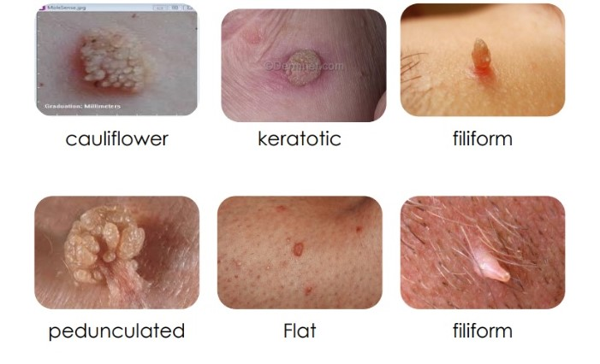

تهیه کننده: دکتر طاهره ملک آرا
دکتری تخصصی طب ایرانی
پائیز1401

زگیل تناسلی
ویروس HPV یا پاپیلومای انسانی از شایع‌ترین عفونتهای مقاربتی در انسان است. بیشتر زنان و مردان فعال جنسی در طول زمان زندگی در معرض این ویروس قرار دارند. برخی از انواع این ویروس منجر به ایجاد زگیل دستگاه تناسلی شده و برخی دیگر می توانند عامل انواعی از سرطان باشند.
راه های انتقال
- تماس جنسی واژینال – دهانی و مقعدی
- تماس پوستی و خود تلقیحی
- انتقال از مادر به نوزاد
عوامل خطرزای ویروس HPV
- شریک های جنسی متعدد
- افراد الکلی و معتاد به مواد مخدر
- افرادی دارای روابط جنسی پرخطر
- افرادی که مورد سوءاستفاده جنسی قرار گرفته اند
- افراد مبتلا به ویروس HIV و نقص ایمنی
سیر بالینی
معمولا عفونت با این ویروس گذرا بوده و در برخی موارد سالها به صورت نهفته باقی می ماند.
اکثرا زنان آلوده علامت بالینی ندارد و عفونت آنها نهایتا مهار یا محو می شود. قریب به اتفاق موارد عفونت طی 9 الی 15 ماه رفع می شود.
درصد کمی از زنان عفونت پایدار با ویروس پیدا می کنند که می تواند به سمت سرطان دهانه رحم (CIN) پیشرفت کند.

انواع ویروس
این ویروس به دو دسته کم خطر و پرخطر برای ایجاد سرطان تقسیم می شود که سوش های 16 و 18 از پرخطرترین آنها می باشند.
تشخیص
تشخیص زگیل تناسلی اکثرا بالینی بوده و در موارد مشکوک می توان با بیوپسی به تشخیص قطعی رسید.
علائم همراه با زگیل تناسلی
- بی علامت
- خارش و سوزش
- خونریزی مجرای ادراری
- خونریزی حین نزدیکی
- دیسپارونی( درد هنگام نزدیکی)
درمان
هدف از درمان برطرف کردن زگیل ها است و امکان ریشه کنی عفونت ویروسی وجود ندارد.
انتخاب نوع درمان بستگی به محل و سایز زگیل، تعداد و کارآیی درمان و بررسی عوارض درمان دارد.
اگر زگیل ها کوچک باشند و کمتر از یکسال از ایجاد آنها گذشته باشد درمان موفقیت آمیزتر می باشد.
درمان شامل تجویز podophyllotoxin/Imiquimod و اینترفرون موضعی – کرایو تراپی – TCA یا در مواردی الکتروسرجری و لیزر با نظر پزشک می باشد.

HPV در بارداری
- ابتلای مادر به HPV ریسک پاپلوماتوز حنجره در نوزاد را بالا می برد.
- زگیل های تناسلی در بارداری تمایل به ازدیاد و بزرگ شدن دارند و پاسخ به درمان کمتر و احتمال عود بیشتر است.
- زنان باردار مبتلا به HPV می توانند زایمان طبیعی داشته باشند مگر اینکه ضایعات کانال زایمان را درگیر کرده باشند.
- واکسن HPV در بارداری ممنوع است .
واکسیناسیون
بهترین راه پیشگیری از ابتلا به زگیل تناسلی واکسیناسیون است.
به توصیه WHO انجام واکسیناسیون 9 تا 13 سال و قبل از اولین تماس جنسی انجام می گیرد.
واکسن ها به مشکل 9 ظرفیتی و 4 ظرفیتی و 2 ظرفیتی موجود است که هر سه سوش های 16،18 را پوشش می دهند.

واکسن گارداسیل
نوبت: 0-2-6 ماه برای بالای 14 سال
نوبت: 0-6-12 برای زیر14 سال
نوع تزریق: عضلانی در عضله دلتوئید
مدت اثر:8 سال
عوارض واکسن
امکان سردرد، تهوع، تب، سرگیجه، درد ناحیه تزریق، تورم و خارش و غش در 15 دقیقه ابتدایی انجام واکسیناسیون
موارد منع تزریق
افراد با آلرژی به مخمر، خانم باردار، کودک زیر9 سال و افرادی که دارای ضعف ایمنی می باشند.
نتیجه
با توجه به کاهش شیوع HPV پس از شروع واکسیناسیون، در بسیاری از کشورها برای کاهش ابتلا به زگیل تناسلی و سرطان سرویکس( دهانه رحم) انجام واکسیناسیون در سن مناسب و قبل از شروع روابط جنسی توصیه شده است زیرا:
پیشگیری همیشه مقدم بر درمان است.

رفرانس:
- کتاب بیماری های زنان برک و نواک ترجمه دکتر بهرام قاضی. ویراست شانزدهم. 2020. فصل 38 ص1212

- Sexually Transmitted Diseases. Vaccines, prevention and control. Lawrence Stanberry. Chapter 11. Genital Papilloma Viruses.p259-290

پایان

